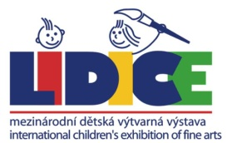 | 52. MEZINÁRODNÍ DĚTSKÁ VÝTVARNÁ VÝSTAVA LIDICE 2024  PŘIHLÁŠKA - JEDNOTLIVEC
Jméno: |  |  | Věk: |  | Rok narození:
Příjmení: |  |  | Chlapec |  | Dívka
Adresa:
Město: |  | PSČ
E-mail: |  | Telefon:

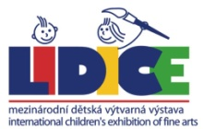 | 52. MEZINÁRODNÍ DĚTSKÁ VÝTVARNÁ VÝSTAVA LIDICE 2024 ŠTÍTEK PRO OZNAČENÍ PRÁCE – JEDNOTLIVEC
Jméno: |  |  |  |  | Věk: | Rok narození:
Příjmení: |  |  |  |  | Chlapec | Dívka
Název práce: |  |  | Technika:
Adresa:
Město: |  | Země:
E-mail: |  | Telefon:

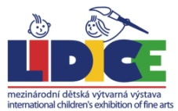 | 52. MEZINÁRODNÍ DĚTSKÁ VÝTVARNÁ VÝSTAVA LIDICE 2024 registrační formulář – film / animace - jednotlivec
Jméno: |  |  |  |  | Věk: | Rok narození :
Příjmení: |  |  |  |  | Chlapec | Dívka
Název filmu: |  |  | Kategorie |  | a) film-dokument  b) animace
Odkaz na uložení filmu – Youtube:
Adresa:
Město: |  | Země:
E-mail: |  | Telefon:
Upozornění – registrační formuláře pro označení práce v kategorii Film/Animace zasílejte pouze elektronicky na e-mail: children@lidice-memorial.cz.

